**Калькулятор индекса массы тела.**

**Руководство пользователя**

**1. Введение** **1**

1.1. Область применения 1

1.2. Краткое описание возможностей 1

1.3. Уровень подготовки пользователя 1

**2. Описание операций** **1**

**3. Аварийные ситуации** **3**

# 1. Введение

Калькулятор на основе массы и роста вычисляет индекс массы тела пользователя.

## 1.1. Область применения

Личное использование.

## 1.2. Краткое описание возможностей

С помощью данного онлайн-калькулятора вы можете рассчитать ваш индекс массы тела, ИМТ (от англ. Body mass index - BMI). С помощью индекса массы тела вы можете проверить соответствие между массой вашего тела и вашим ростом и узнать, имеется ли у вас избыточный вес, или же, наоборот, не страдаете ли вы недостатком веса. Чтобы рассчитать индекс массы вашего тела (ИМТ) заполните в калькуляторе поля, соответствующие значениям вашего роста и веса. Вводите значения роста и вашего веса с точностью до десятых, тогда результат вычисления будет наиболее точным.

## 1.3. Уровень подготовки пользователя

Пользователь должен иметь опыт эксплуатации персонального компьютера и пользования интернет ресурсами.

# 2. Описание операций

На изображении 1 можно увидеть формы, которые находятся в левой части программы, счет полей идет сверху вниз, слева направо. В первом поле необходимо выбрать пол, во втором поле необходимо указать вес в кг. в третьем поле необходимо указать рост в см. в четвертом поле необходимо указать возраст

Изображение 1

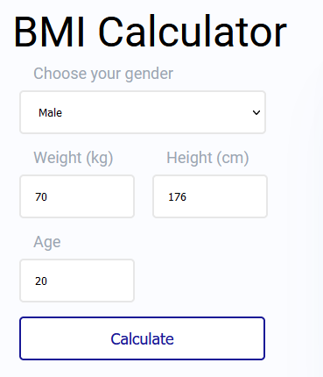

После нажатия на кнопку под формами с именем “Calculate” можно увидеть свой индекс массы тела (Изображение 2), а так же весовую категорию, сверху можно увидеть свой идеальный вес, а также % лишнего веса.

Изображение 2

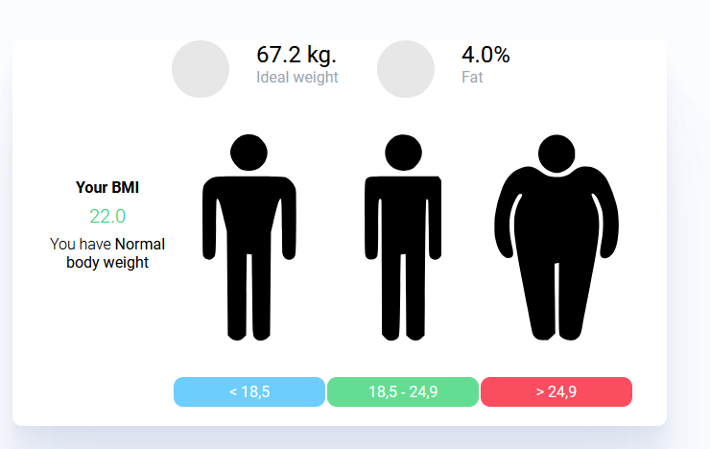

# 3. Аварийные ситуации

В поля для ввода необходимо писать арабские цифры. При использовании букв и спец символом могут возникать ошибки.